**LAPORAN PRAKTIKUM JARINGAN KOMPUTER**

**MODUL 4**

**“VIRTUAL LAN DAN TRUNKING”**



**Oleh:**

**NAMA : Daffa Putra Alwansyah**

**NIM : L200190031**

**KELAS : A**

**PRODI : INFORMATIKA**

**Fakultas Komunikasi dan Informatika Universitas Muhammadiyah Surakarta**

**C. Kegiatan Praktikum**

**1. Kegiatan 1. Topologi 1**  
1. Membuat Topologi dan memberikan nama sesuai modul.

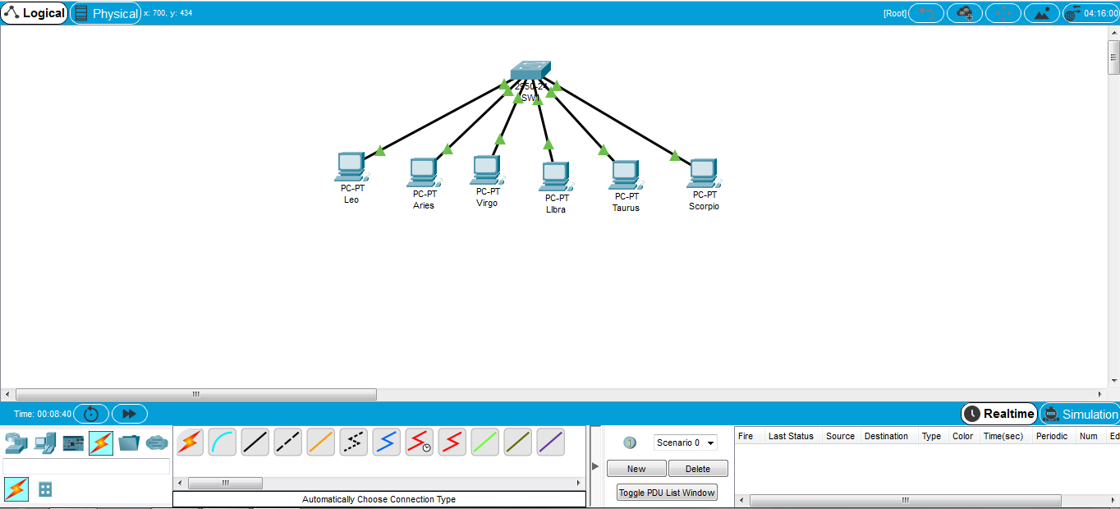

1. Mengkonfigurasi alamat IP, salah satunya:  
   **IP Leo**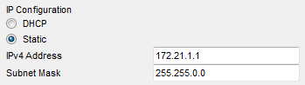

**IP Scorpio**

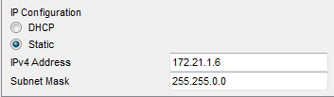

1. Mengkonfigurasi “Switch(SW1)” dengan memberi nama vlan 10, 20, dan 30 dengan nama zodiak1, 2, dan 3  
   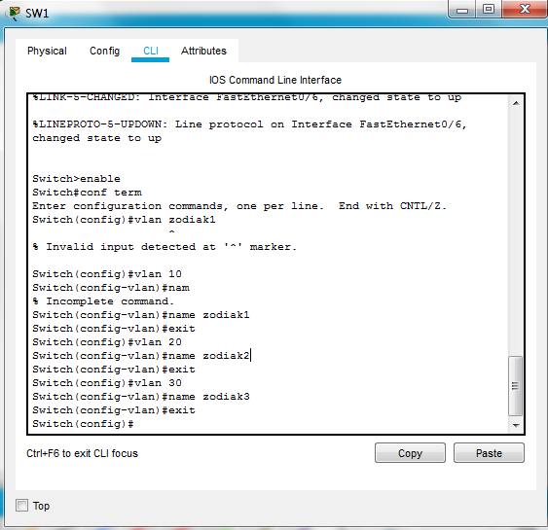

4. mengkonfigurasi port-port switch kedalam vlan dengan rician:

zodiak1 = Leo dan Libra

zodiak2 = Aries dan Taurus

zodiak3 = Virgo dan Scorpio

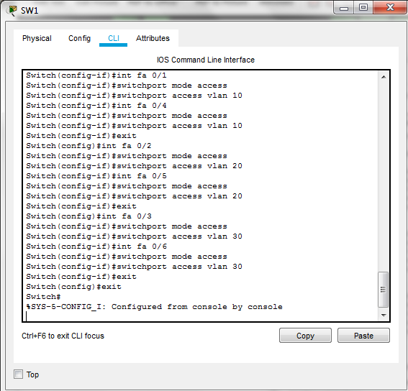  
  
5. Melihat konfigurasi pada vlan yang telah dibuat. 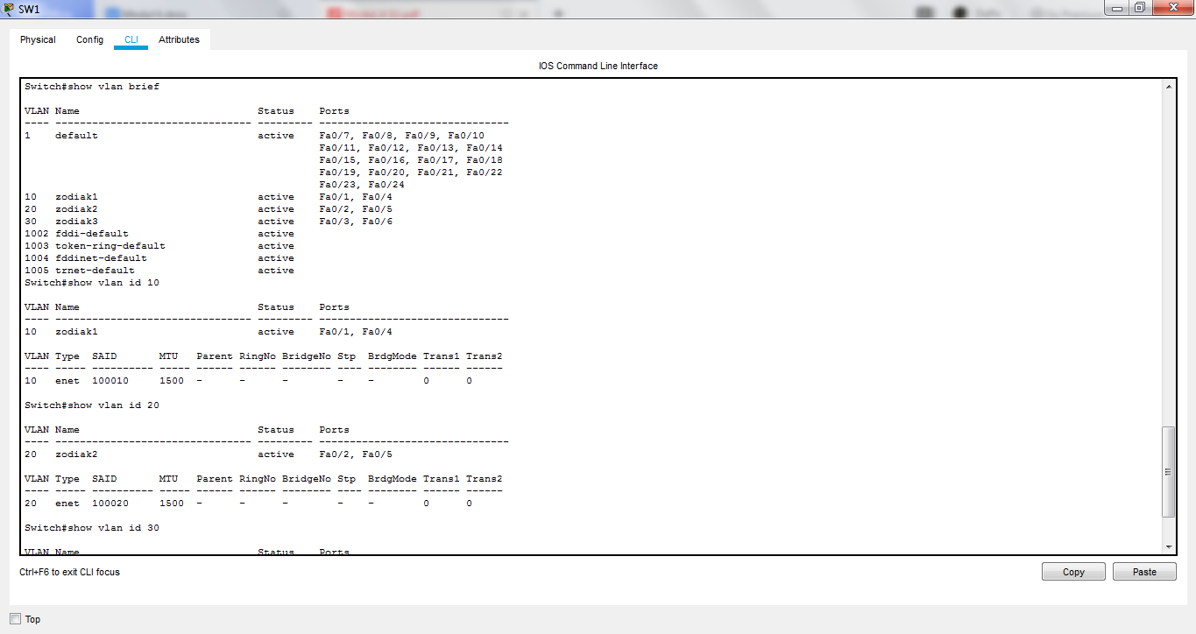

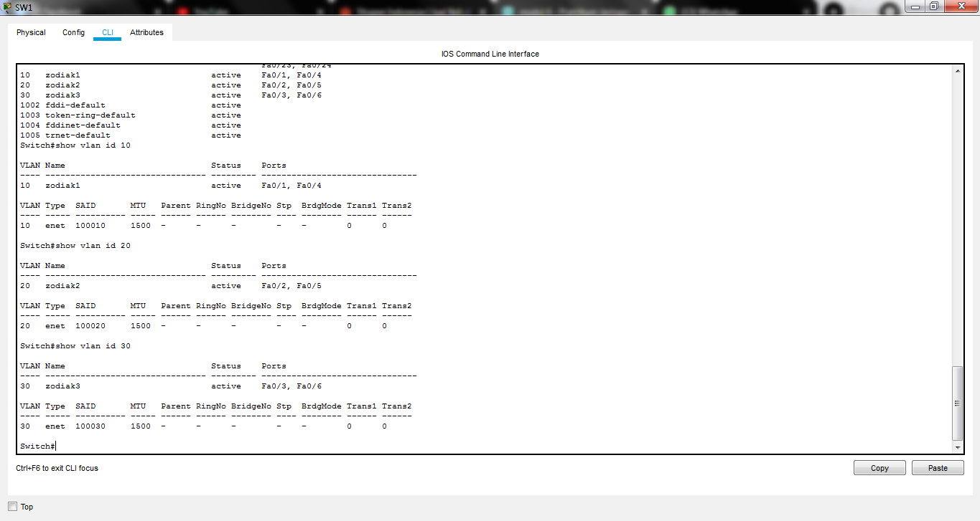

**Tugas 6A (Informasi vlan)**

* Vlan 10

|  |  |  |
| --- | --- | --- |
| **No** | **Variabel** | **Nilai** |
| 1 | Nomor VLAN | 10 |
| 2 | Nama VLAN | zodiak1 |
| 3 | Port | Fa0/1, Fa0/4 |
| 4 | Status | active |

* Vlan 20

|  |  |  |
| --- | --- | --- |
| **No** | **Variabel** | **Nilai** |
| 1 | Nomor VLAN | 20 |
| 2 | Nama VLAN | zodiak2 |
| 3 | Port | Fa0/2, Fa0/5 |
| 4 | Status | active |

* Vlan 30

|  |  |  |
| --- | --- | --- |
| **No** | **Variabel** | **Nilai** |
| 1 | Nomor VLAN | 30 |
| 2 | Nama VLAN | zodiak3 |
| 3 | Port | Fa0/3, Fa0/6 |
| 4 | Status | active |

**Tugas 6B (Hasil dari 6A)**

* VLAN 10

Vlan dengan nilai 10 adalah zodiak1, memiliki port Fa 0/1 dan Fa 0/4 yang merupakan kelompok dari zodiak1, yaitu Leo dan Libra yang berstatus active.

* VLAN 20

Vlan dengan nilai 20 adalah zodiak2, memiliki port Fa 0/2 dan Fa 0/5 yang merupakan kelompok dari zodiak2, yaitu Aries dan Taurus yang berstatus active.

* VLAN 30

Vlan dengan nilai 30 adalah zodiak3, memiliki port Fa 0/3 dan Fa 0/6 yang merupakan kelompok dari zodiak3, yaitu Virgo dan Scorpio yang berstatus active.

**2.Kegiatan 2. Topologi**1. Membuat topologi dengan memberikan nama sesuai modul.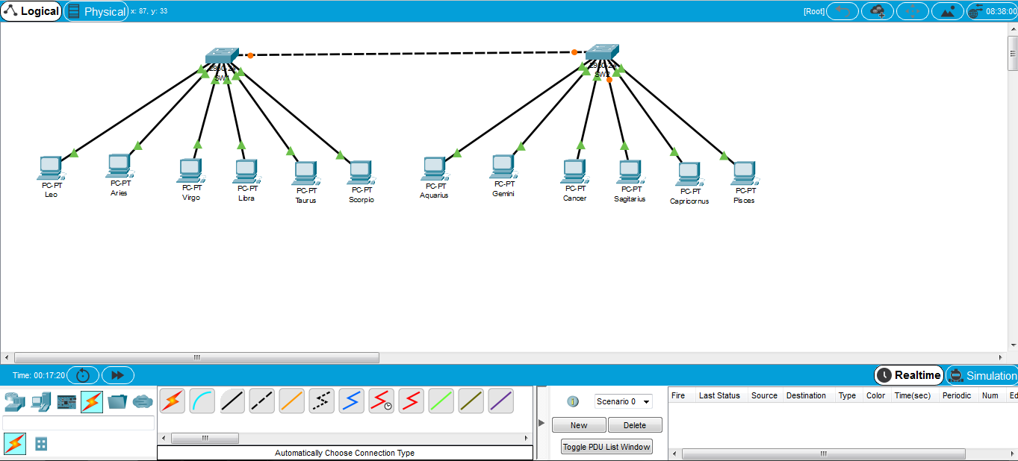

1. Mengkonfigurasi alamat ip, salah satunya:   
   **Ip Leo**

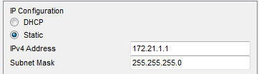

**IP Pisces**  
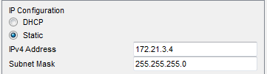

1. Seperti langkah 4 dan 5 pada kegiatan satu, mengkonfigurasi “Switch” dengan memberi nama vlan dengan zodaiak 1,2 dan 3. setelah itu-

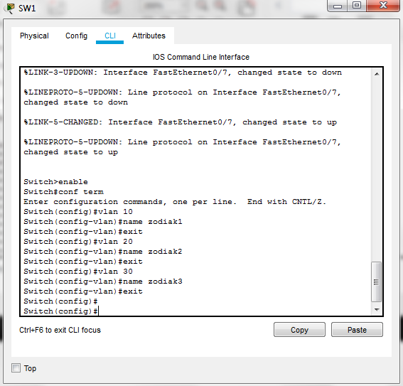

4. Mengkonfigurasi port-port “switch”.

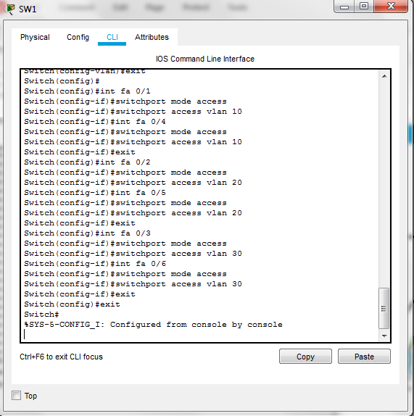  
  
  
  
  
  
5. Konfigurasi vlan trunking pada switch 1  
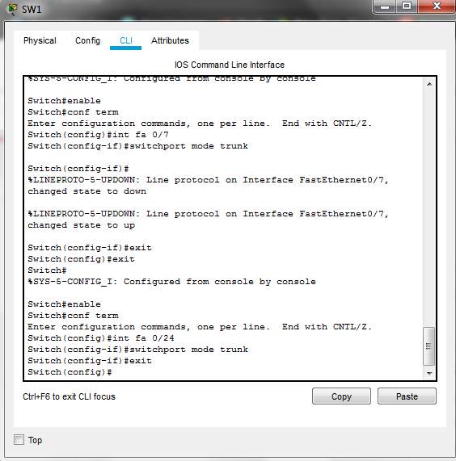

1. Melihat konfigurasi vlan trunking pada switch1  
   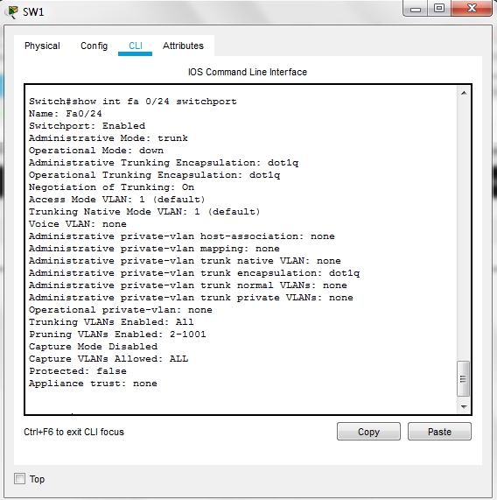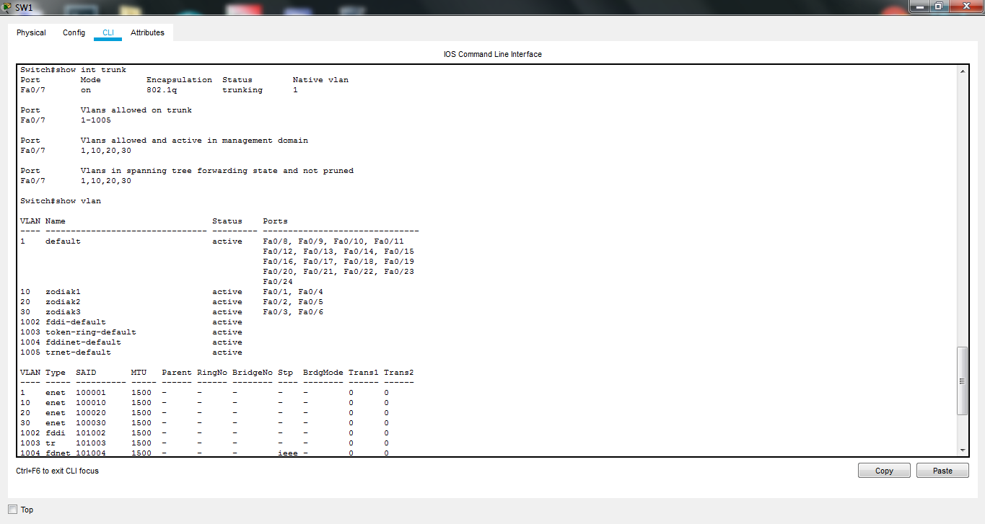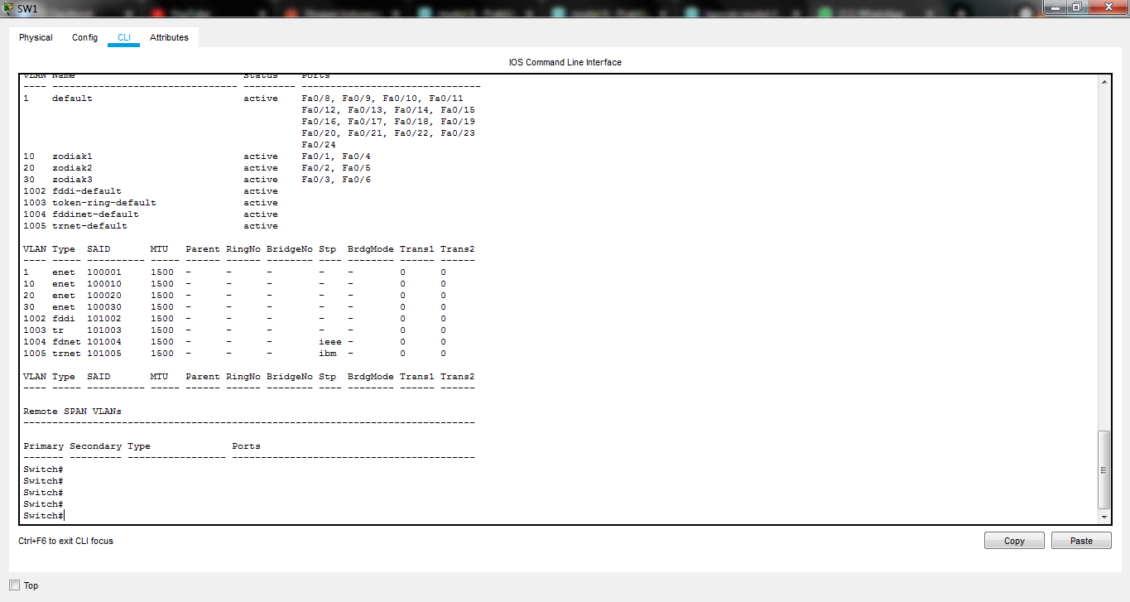

**Tugas 7A**

Pada langkah ini port yang sudah terkonfigurasi ke dalam vlan yaitu port 0/1- port 0/6, sedangkan port 0/24 untuk trunking antar switch.   
  
Ping Leo ke Pisces

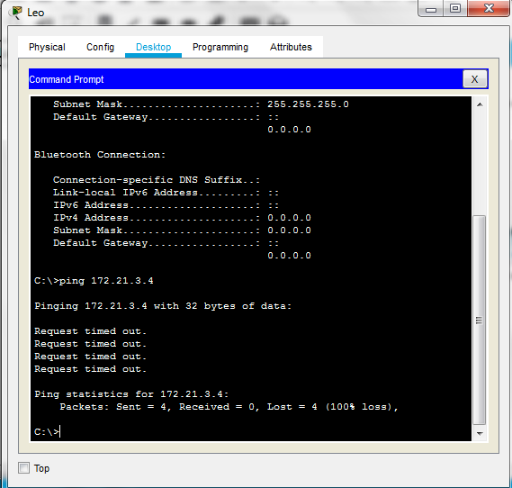

**Tugas 8A**

Hasil ping dari PC Leo ke PC Pisces tidak mendapatkan “Reply” dan hasilnya “Request timed out” karena PC Leo dan PC Pisces tidak berada dalam satu VLAN dan memiliki network access yang berbeda.

1. Konfigurasi vlan trunking pada “switch2”

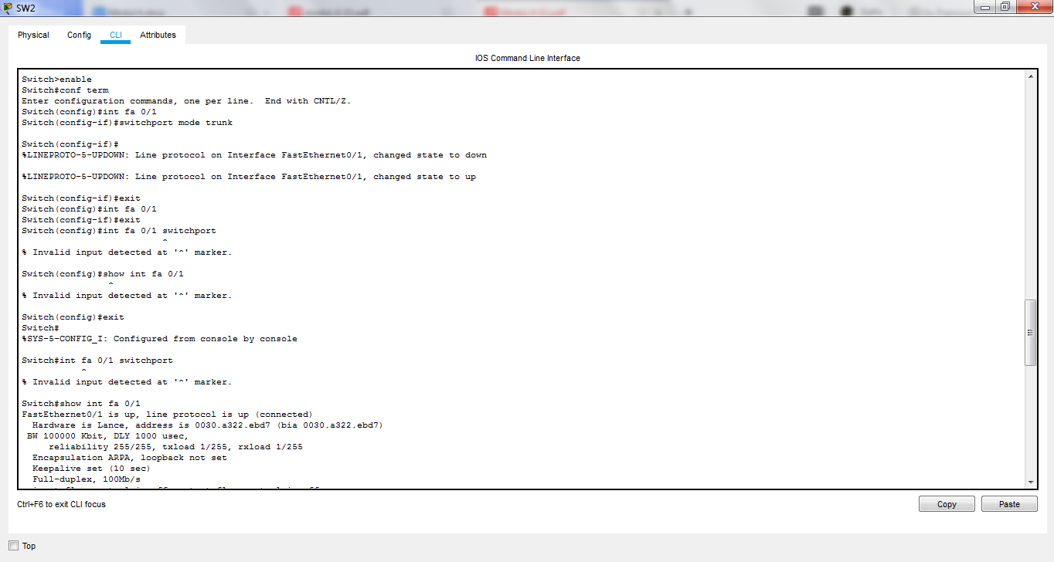

1. Melihat konfigurasi vlan trunking pada switch2

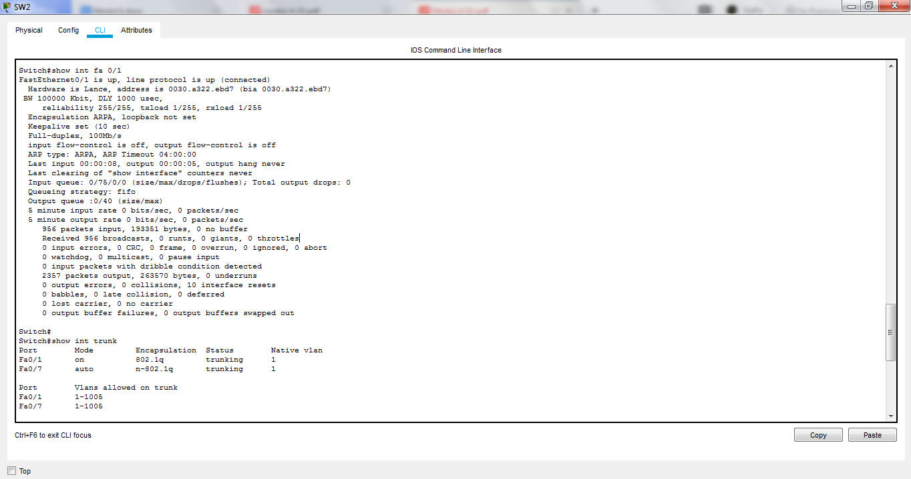

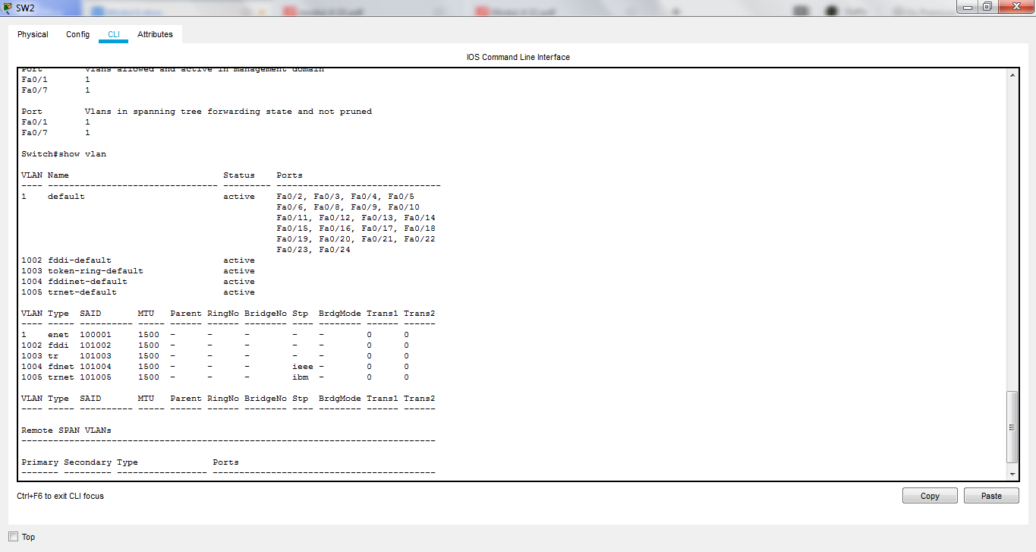

**Tugas 10A**

Port-port pada fastethernet belum terkonfigurasi ke dalam VLAN, bahkan VLAN saja belum dibuat, baru langkah berikutnya dibuat.

1. Konfigurasi port switch kedalam vlan dengan rincian:  
    zodiak1 = aquarius dan gemini  
    zodiak2 = cancer dan sagitarius  
    zodiak 3 = capricornus dan pisces

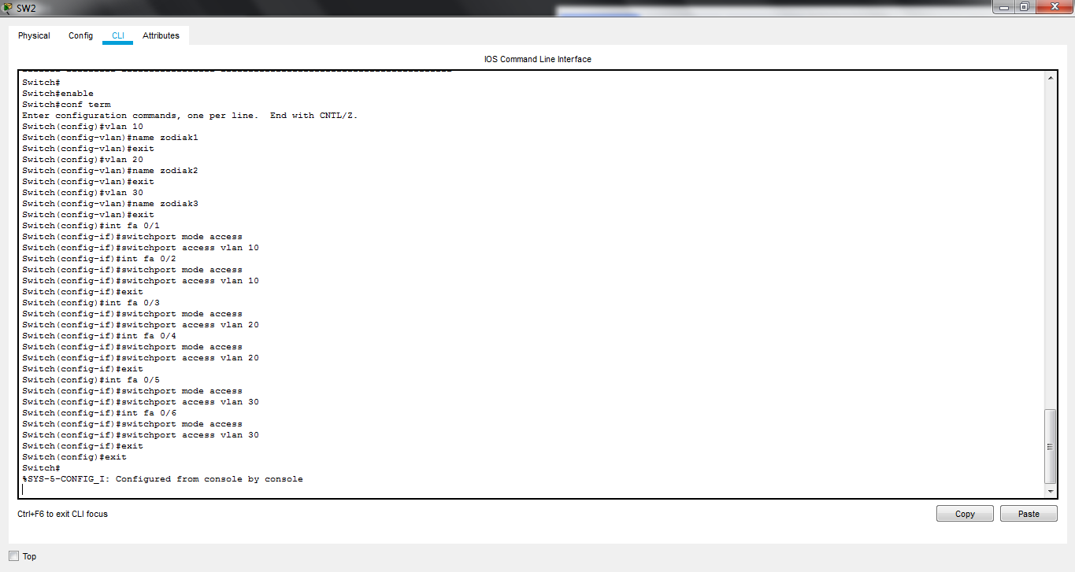

**Tugas 12A (penjelasan ada di bawah foto)**

**Leo ke Aries**

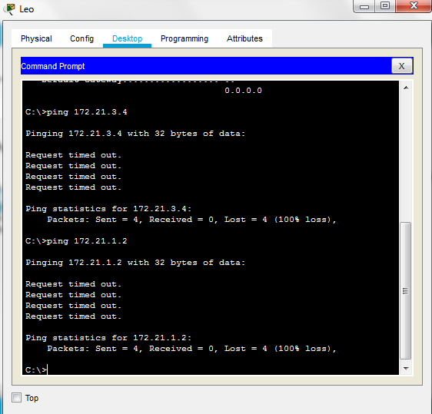

Hasilnya “Request timed out” karena PC Leo dan PC Aries tidak berada dalam satu VLAN meskipun memiliki network access yang sama.

**Leo ke Aquarius**

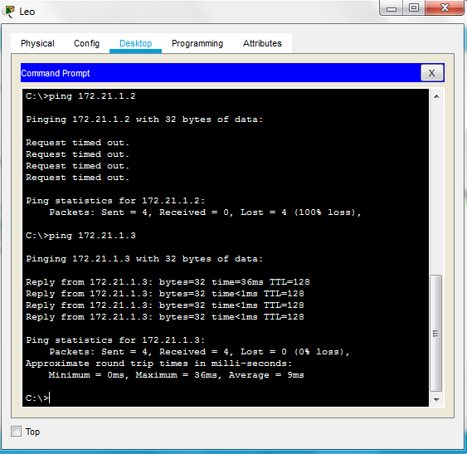

Hasilnya “Reply from…” karena PC Leo dan PC Aquarius berada dalam satu VLAN dan memiliki network access yang sama.

**Leo ke Pisces**

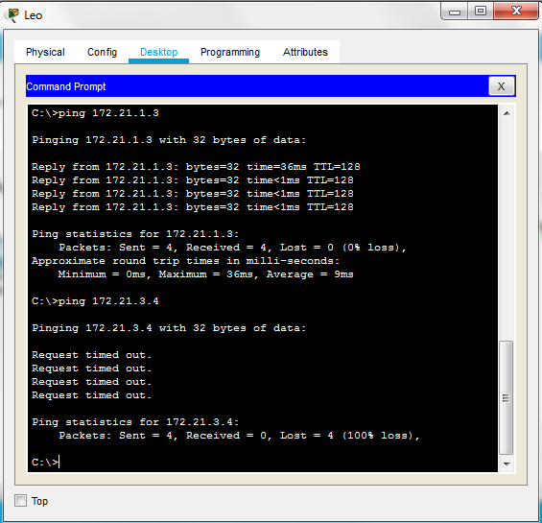

Hasilnya“Request timed out” karena PC Leo dan PC Pisces tidak berada dalam satu VLAN dan memiliki network access yang berbeda.

**Libra ke Cancer**

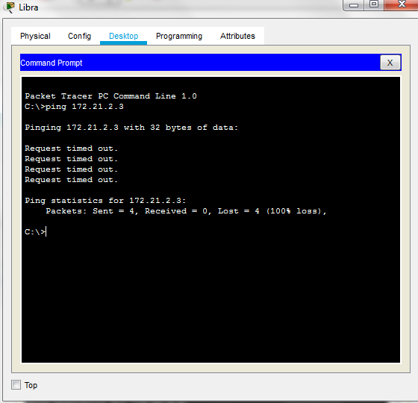

Hasilnya “Request timed out” karena PC Libra dan PC Cancer tidak berada dalam satu VLAN meskipun memiliki network access yang sama.

**Libra ke Leo**

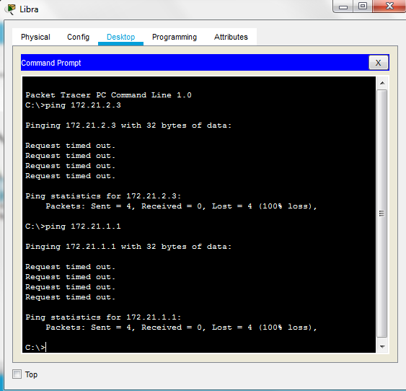

Hasil ping dari PC libra ke PC leo “Request timed out” karena PC Libra dan PC Leo tidak berada dalam satu VLAN meskipun memiliki network access yang sama.